**CURICULUM VITAE**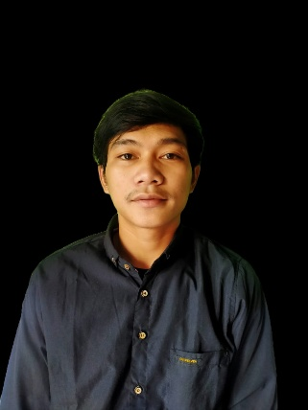

1. **Biodata Pribadi**
2. Nama : Bagus Ariyanto
3. Jenis Kelamin : Laki-laki
4. Tempat / tanggal Lahir : Jakarta / 08 Agustus 1997
5. Kebangsaan : Indonesia
6. Status : Belum Menikah
7. Tinggi , Berat Badan : 165 cm, 60 Kg
8. Agama : Islam
9. Alamat : Jl. H. Nuar RT 008 RW 06 No. 64

Kel. Pondok Kelapa Kec. Duren Sawit Jakarta Timur

1. No. HP/Telp : 081295754460
2. Email : [bagusariyanto1232@gmail.com](mailto:bagusariyanto1232@gmail.com)
3. **Riwayat Pendidikan**
4. SD : SDN 09 Duren Sawit (2004 – 2010)
5. SMP : SMP Alwathoniyah 05 (2010 – 2013)
6. SMA : SMA Alwathoniyah 05 (2013 – 2016)
7. **Pengalaman Pekerjaan**
8. Pernah bekerja di PT Herlina Indonesia Sebagai Packer Harian dari tahun 2018 sampai dengan 2019
9. Pernah bekerja di PT Quierer Indonesia Sebagai kurir atau pengantar paket dari tahun 2019 sampai dengan Maret 2021
10. Pernah Bekerja di PT Joenes Ikamulya Sebagai Packer dari bulan Juni 2021 sampai dengan Agustus 2021